PORTARIA Nº 292/2023

Data: 5 de dezembro de 2023

Nomeia a senhora Maria Leni Oczinski para o cargo de Secretário Executivo.

O Excelentíssimo Senhor Iago Mella, Presidente da Câmara Municipal de Sorriso, Estado de Mato Grosso, no uso de suas atribuições Legais e,

- Considerando o disposto no art. 48 da Lei Complementar nº 270/2017.

RESOLVE:

Art. 1º - Nomear a Senhora Maria Leni Oczinski, portadora do RG *******-5 SSP/MT e CPF nº ***.***.***-20, residente e domiciliada na cidade de Sorriso – MT, para exercer o cargo de Secretário Executivo, lotando-a no Quadro dos Cargos de Provimento em Comissão.

Art. 2º - Esta Portaria entra em vigor nesta data.

Câmara Municipal de Sorriso, Estado de Mato Grosso, em 5 de dezembro de 2023.

IAGO MELLA
Presidente

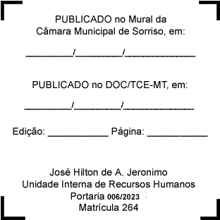
REGISTRE-SE, PUBLIQUE-SE, CUMPRA-SE.

